Minuta de Reunión - Proyecto AirLink
Resumen de la
Reunión Retrospectiva

Fecha: 25 de agosto de 2025
Lugar: Discord / Virtual
Asistentes: Equipo completo AirLink
Duración: 1 hora y 30 minutos.

Minuta de Reunión
Proyecto: AirLink
Objetivo de la reunión: Organización inicial y asignación de responsabilidades para documentos Fase 1.
Evidencia:
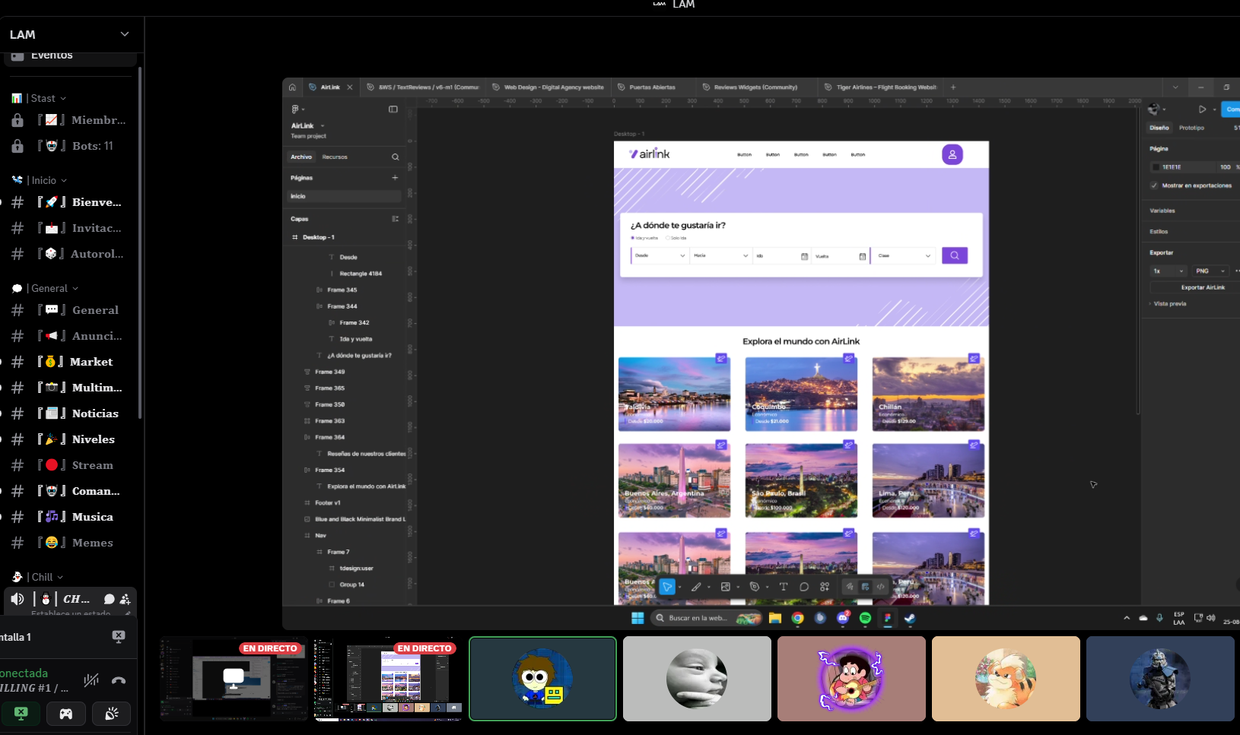

Temas tratados
- Revisión de lista de documentos requeridos para la Fase 1.
- Asignación de responsables por documento.
- Estado actual del Acta de Constitución.
- Avances en la Carta Gantt, informe ERS, planilla de requerimientos y mockups.

Asignación de responsabilidades

Documento | Responsable
Acta de Constitución | Responsable Almendra Pavez - Completada
Carta Gantt | Responsable Felipe Lorca - En desarrollo
Planilla de Requerimientos | Responsable Sebastián Muñoz - En desarrollo
Informe ERS | Responsable Felipe Lorca - En desarrollo
Mockups del sistema | Responsable Michael Rubio - Finalizando
Minuta de Reuniones | Responsable Almendra Pavez - En preparación
Casos de Uso Extendido | Responsable Juan Paillán - En preparación
EDT - Costos | Responsable Juan Paillán - En preparación
Sprint | Responsable Sebastian Muñoz - En preparación

Acuerdos y tareas
- Mantener reuniones semanales para seguimiento.
- Priorizar finalización de mockups y planilla de requerimientos antes del 1 de septiembre.
- Actualizar estado de cada documento en Trello.

Próxima reunión
Fecha tentativa: 27 de Agosto de 2025
Objetivo: Revisión de avances de documentos y validación de mockups.

